

**UNIVERSIDAD TECNOLÓGICA DE**

**SAN LUIS RIO COLORADO**

**MATRIZ DE RESPONSABILIDADES**

**MTR. RICARDO ALEJANDRO SOTO MORALES**

**ALUMNOS:**

**VICTOR MANUEL GALVAN**

**FERNANDO SANDOVAL JR**

**CARLOS FRANCISCO PORRAS**

**ADRIAN GERARDO ALCARAZ**

**KARINA REYNA**

**DAVID PEREZ**

**ING. EN DESARROLLO Y GESTIÓN DE SOFTWARE**

San Luis Rio Colorado, Sonora Noviembre, 2022



**MATRIZ DE RESPONSABILIDAD**

|  |  |
| --- | --- |
| NOMBRE DEL PROYECTO:  Mastery Acount | FECHA:  01/11/2022 |
| NOMBRE:  JESUS SAUL TELLEZ NUÑEZ | **ROL ASIGNADO:**  Implementación |

|  |  |
| --- | --- |
| PROCESO O HITO | ACTIVIDADES |
| Desarrollo | Implementar Prototipo |
|  | Documentación Técnica |
|  | Verificación Unitaria |
| Entregables | Prototipos |
|  | Módulos |
|  | Implementación técnica |
| Comunicaciones | Verificar el Software |
|  | Integrar el sistema |
|  |  |

|  |
| --- |
| OBSERVACIONES Y TECNOLOGÍA APLICADA |
|  |

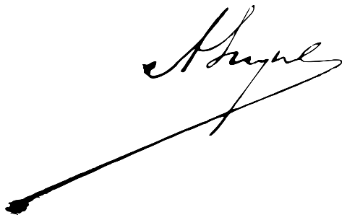

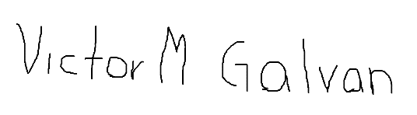

FIRMA RESPONSABLE FIRMA DE AUTORIZACIÓN

|  |  |
| --- | --- |
| NOMBRE DEL PROYECTO:  Mastery Acount | FECHA:  01/11/2022 |
| NOMBRE:  LUIS OTONIEL MORFIN SAMANIEGO | **ROL ASIGNADO:**  Desarrollador FrontEnd |
|  |  |

|  |  |
| --- | --- |
| PROCESO O HITO | ACTIVIDADES |
| FrontEnd | Diseño de producto |
|  | Selección de tipografía |
|  | Imágenes |
| WireFrame | Organización de módulos |
| MockUps | Diseño interactivo en Figma |
|  | Reunión de avance |
| Maquetado | Desarrollo de página móvil |
|  | Módulos |
|  | Desarrollo de página web |
|  | Despliegue |
|  |  |

|  |
| --- |
| OBSERVACIONES Y TECNOLOGÍA APLICADA |
|  |





FIRMA RESPONSABLE FIRMA DE AUTORIZACIÓN

|  |  |
| --- | --- |
| NOMBRE DEL PROYECTO:  Mastery Acount | FECHA:  01/11/2022 |
| NOMBRE:  GAMALIEL LAMADRID PEREZ | **ROL ASIGNADO:**  Desarrollador BackEnd |

|  |  |
| --- | --- |
| PROCESO O HITO | ACTIVIDADES |
| Requerimiento | Requisitos de software |
|  | Requisitos de hardware |
| Modelo de trabajo | Requisitos del modelo de trabajo |
| Pruebas al backend | Pruebas constantes al funcionamiento del backend |
| Auditoria | Verificación de funcionalidad deseada |
|  |  |

|  |
| --- |
| OBSERVACIONES Y TECNOLOGÍA APLICADA |
|  |





FIRMA RESPONSABLE FIRMA DE AUTORIZACIÓN

|  |  |
| --- | --- |
| NOMBRE DEL PROYECTO:  Mastery Acount | FECHA:  01/11/2022 |
| NOMBRE:  ARELY LARA HERNANDEZ | **ROL ASIGNADO:**  Base de Datos |

|  |  |
| --- | --- |
| PROCESO O HITO | ACTIVIDADES |
| Desarrollo | Organización de datos |
|  | Bocetos de tablas |
| Modelado de la base de datos | Modelar la base de datos en software |
| Creación de la base de datos | Introducción de datos a la base de datos |
|  |  |

|  |
| --- |
| OBSERVACIONES Y TECNOLOGÍA APLICADA |
|  |

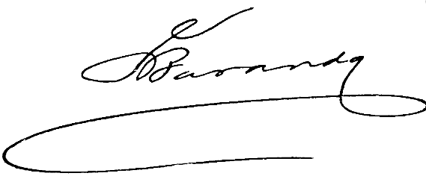



FIRMA RESPONSABLE FIRMA DE AUTORIZACIÓN

|  |  |
| --- | --- |
| NOMBRE DEL PROYECTO:  Mastery Acount | FECHA:  01/11/2022 |
| NOMBRE:  SILVESTRE SERVIN | **ROL ASIGNADO:**  Prototipado |

|  |  |
| --- | --- |
| PROCESO O HITO | ACTIVIDADES |
| Diagramación | Realizar diagrama del maquetado que tendrá el producto. |
|  | Determinar secuencia de los pasos |
|  | Determina los límites. |
|  | Ajustar detalles. |
| Ensamblaje | Montar dispositivo |
|  | Optimización del diseño. |
|  | Verificar y validar. |
|  |  |

|  |
| --- |
| OBSERVACIONES Y TECNOLOGÍA APLICADA |
|  |

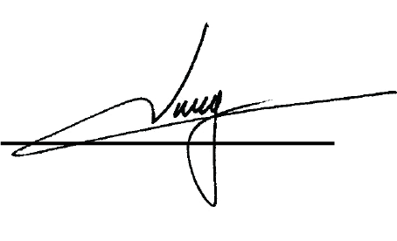



FIRMA RESPONSABLE FIRMA DE AUTORIZACIÓN

|  |  |
| --- | --- |
| NOMBRE DEL PROYECTO:  Mastery Acount | FECHA:  01/11/2022 |
| NOMBRE:  YAREMI NICOL GUTIERREZ RODRIGUEZ | **ROL ASIGNADO:**  Tester |

|  |  |
| --- | --- |
| PROCESO O HITO | ACTIVIDADES |
| Pruebas Funcionales | Pruebas unitarias |
|  | Pruebas de integración |
|  | Pruebas del sistema |
|  | Pruebas de interfaz |
|  | Pruebas de aceptación |
|  | Prueba de seguridad |
| Pruebas No Funcionales | Pruebas de rendimiento |
|  | Prueba de carga |
|  | Prueba de usabilidad |
|  | Prueba de confiabilidad |
|  |  |

|  |
| --- |
| OBSERVACIONES Y TECNOLOGÍA APLICADA |
|  |





FIRMA RESPONSABLE FIRMA DE AUTORIZACIÓN